Oggetto: L’autentica esperienza Wall Street English … in omaggio fino al 28/02/2023

Gent.mo,

Wall Street English di Novara in collaborazione con la nostra Associazione intende riservare a tutti i nostri dipendenti, collaboratori ed associati un’importante opportunità: UN MESE di INGLESE IN OMAGGIO del corso “WSE In Center”.

Per attivare il mese gratuito sarà semplicissimo: basterà fare clic sulla scritta PER ATTIVARE IL TUO MESE GRATUITO CLICCA QUI e seguire l’iter indicato nella pagina web che si aprirà. Il mese gratuito dovrà essere attivato entro il 28/02/2023, poi si potrà concordare direttamente con il Centro Wall Street English di Novara quando iniziarlo.

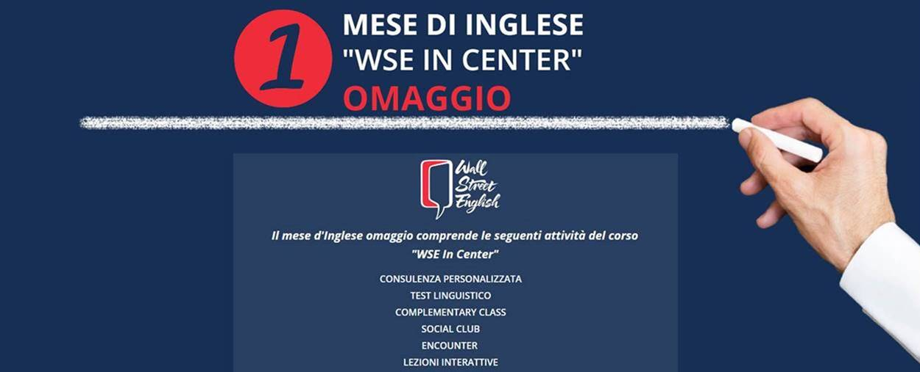

Avrai la possibilità di provare un metodo unico ed efficace per l’apprendimento della lingua inglese che ti consentirà di migliorare o perfezionare la conoscenza della lingua grazie ad un corso di elevata qualità.

Wall Street English è, infatti, una realtà affermata e consolidata nel campo della formazione linguistica dal 1972, presente in 28 paesi del mondo con 400 Centri linguistici, dei quali 70 solo in Italia.
Gli elementi che contraddistinguono i corsi Wall Street English sono:
- Metodologia d’insegnamento: unica poiché si basa sulla teoria dell’acquisizione naturale della lingua straniera.

- Obiettivo linguistico definito: per ogni studente viene identificato un obiettivo, commisurato alle sue specifiche
esigenze che raggiungerà seguendo il proprio ritmo naturale di apprendimento;

- Flessibilità: ogni studente avrà la possibilità di studiare e frequentare le lezioni in giorni ed orari flessibili;

- Test preliminare: per determinare le conoscenze linguistiche e la programmazione del corso, ogni studente inizia
dal suo esatto livello di conoscenza della lingua;

PER ATTIVARE IL TUO MESE GRATUITO CLICCA QUI

CONVENZIONE CON WALL STREET ENGLISH NOVARA
Grazie alla convenzione con il Centro Wall Street English di Novara (vedi file in allegato) tutti i dipendenti, collaboratori, familiari ed associati della nostra Associazione potranno usufruire di uno SCONTO DEL 40% SULLA QUOTA D’ISCRIZIONE e DEL 20% SUL PREZZO DI LISTINO dei corsi d’inglese “WSE In Center” e “WSE Full Access”. Per maggiori informazioni potrete contattare direttamente il Centro Wall Street English di Novara in Via XX Settembre, 40, Tel. 0321.1710723 ed email novara1@wallstreet.it.

Confidando che anche Voi possiate migliorare o imparare l’inglese con Wall Street English.

Cordiali saluti

